**Definición de Framework**

En el mundo del desarrollo de software, el término ‘frameworks’ se refiere a las bibliotecas de archivos que incluyen varias funciones básicas. El objetivo de un framework es darte una base que puedas utilizar para desarrollar proyectos de forma más eficiente. Para hacerlo, incluirá muchas de las funciones que necesitarías programar tú mismo si quisieras empezar desde cero, evitando así que tengas que reinventar contantemente la rueda.

**El framework Symfony**

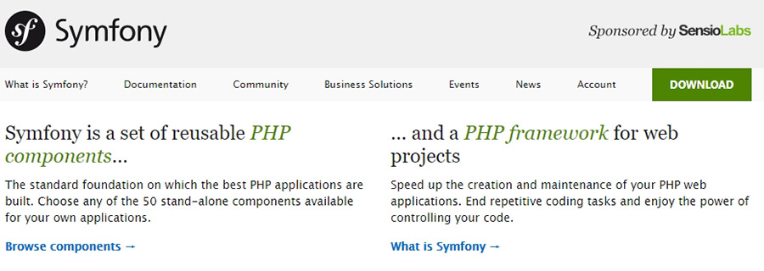

**Características principales:**

* Utiliza un framework altamente flexible que te permite configurar componentes individuales.
* Aprovecha la funcionalidad de prueba incorporada en el framework.
* Aprende a usar la plataforma a través de su excelente documentación.

**Ventajas de Symfony**

* Gran flexibilidad
* Cuenta con un paquete y un sistema de componentes que te permite elegir las funciones de PHP que necesitas
* Para garantizar que tus aplicaciones se ejecuten correctamente, el framework también incluye la funcionalidad de prueba incorporada.

**Inconvenientes de Symfony**

* No tiene el mejor rendimiento
* El marco tiene una curva de aprendizaje muy pronunciada en comparación con otros framework